Ravioles de cèpes en bouillon de cèpes et écume de cardamome
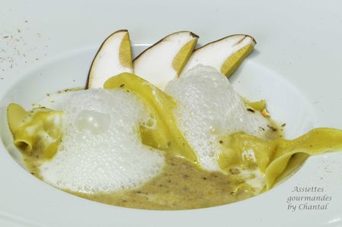
Ingrédients (pour 4 personnes):
24 feuilles de ravioles chinoises, 4 cèpes (environ 400 g), 100 g de foie gras (cru ou cuit), 1,5 L de bouillon de volaille, 15 cl de crème fraîche liquide entière, 2 capsules de cardamome, 2 feuille de laurier sauce, 1 petite branche de thym, 3 clous de girofle,1 échalote, 1 oeuf, 1 cs d'huile d'olive, 1 lamelle de cèpe séché, sel et poivre.
Préparation:
Nettoyer les cèpes et les couper en brunoise.
Faire chauffer une poêle avec une cuillerée d'huile d'olive; faire suer l'échalote émincée pendant 10 minutes puis ajouter les cèpes coupés. Assaisonner et cuire 5 minutes.
Faire chauffer le bouillon de volaille; ajouter les feuilles de laurier sauce, clous de girofle et thym afin de corser son goût. Laisser infuser.
Etaler les feuilles de ravioles sur le plan de travail; déposer une petite cuillerée de cèpes au milieu. (réserver une petite moitié de cèpes sautés)
Clarifier l'oeuf: jaune et blanc dans 2 ramequins différents.
A l'aide d'un pinceau, badigeonner le bord des ravioles et replier le bord opposé en formant un triangle; j'ai aussi réalisé des ravioles plus grosses en superposant 2 feuilles entières l'une sur l'autre... à vous de choisir.
Appuyer sur le contour afin de faire adhérer les 2 parties. Réserver.
Verser 25 cl de bouillon dans un blender (ou Thermomix); ajouter la moitié des cèpes sautés, le foie gras, le jaune d'oeuf et mixer. Réserver au chaud.
Faire tiédir 15 cl de bouillon et 15 cl de crème; verser dans un récipient haut et étroit, ajouter la cardamome et émulsionner au Bamix ou mixer en inclinant légèrement le récipient afin d'incorporer un maximum d'air pour faire mousser. Au dernier moment, faire chauffer le bouillon restant; à ébullition plonger les ravioles et cuire 2 minutes. Sortir les ravioles avec une écumoire et en dresser 3 par assiette.
Napper de bouillon aux cèpes chaud et ajouter une cuillerée de mousse à la cardamome (et éventuellement quelques lamelles de cèpes réservées).
Pour terminer, râper un peu de cèpe séché sur les bords de l'assiette et servir immédiatement.

Assiettes Gourmandes
http://assiettesduchef.canalblog.com
assiettes.gourmandes@yahoo.fr

